‘基于Yolov4的多场景口罩防疫系统’
项目说明书及部署手册

一、环境依赖
详情见requests.txt

二、部署步骤
口罩检测项目
1.创建虚拟环境
conda create -n *** python=3.7
1.进入目录内
cd Face-Mask-Detection-master
2.安装依赖包
pip install -r requests.txt
3.运行app.py
python3 app.py

跌倒检测项目【运行app.py即可】

三、技术点
Python、Yolov4、Pytorch、Opencv、Tensorflow、Jupyter、
Flask 、jinja2、html5、css、Jquery，

四、效果展示
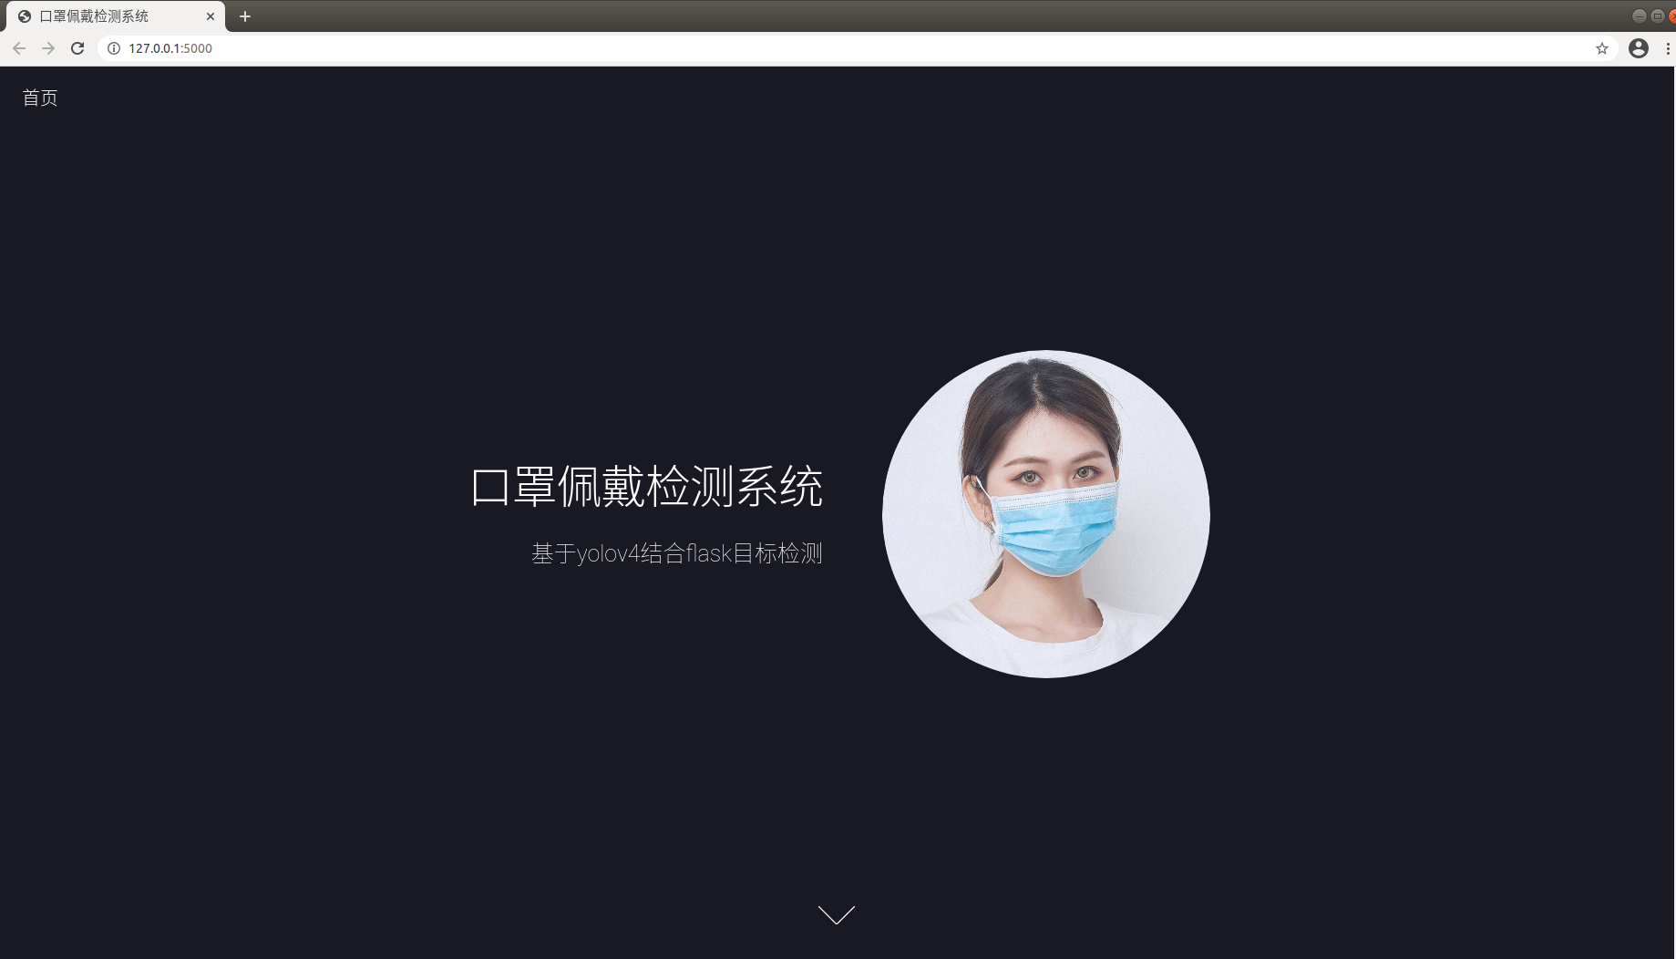
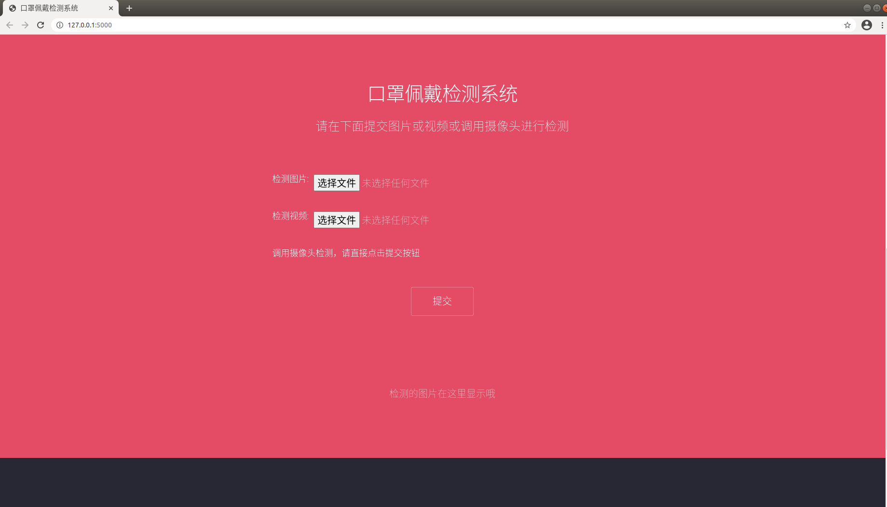
详情见演示视频

五、代码结构
口罩检测：
Face-Mask-Dectection-master
│ ├── app.py 启动文件
│ ├── eval.ipynb
│ ├── img_out
│ ├── make_annotations.ipynb
│ ├── mAP
│ ├── model_data
│ ├── nets 主干特征提取网络
│ ├── picture
│ ├── predict.ipynb
│ ├── predict.py 预测图片
│ ├── predict_video.py 预测视频
│ ├── __pycache__
│ ├── requirements.txt
│ ├── static 存放前端相关文件
│ ├── templates
│ ├── train.ipynb
│ ├── utils 先验框与解码
│ ├── video
│ ├── video_out
│ └── yolo.py 特征提取并获取预测结果

跌倒检测：
Fall-Dectection
│ ├── app.py 启动文件
│ ├── model 存放模型
│ ├── output 输出
│ └── testfile 存放测试图片 视频

六、数据集

跌倒检测数据集链接：https://pan.baidu.com/s/1g-1je2p6iFIC_H1WWKI5HA
提取码：3243

口罩检测数据集链接：https://pan.baidu.com/s/1MsrlXHKEoo75tfBGSHN8WA
提取码：3243

